Ядовитые растения и грибы
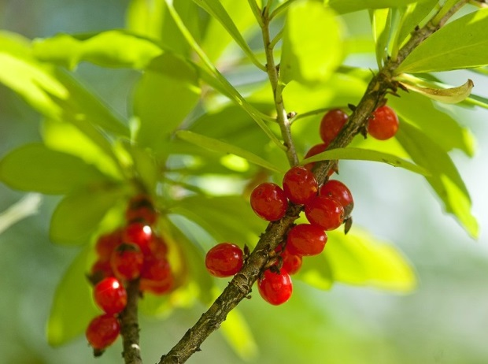
Все дети любопытны и, увы, неосторожны. А ведь иные растения крайне ядовиты, и могут стать причиной несчастья. Одно из самых коварных растений - “Волчье лыко”. Отравление вызывает все растения. С рук ядовитый сок может попасть на губы, в глаза. Часто встречаются чистотел, белена.
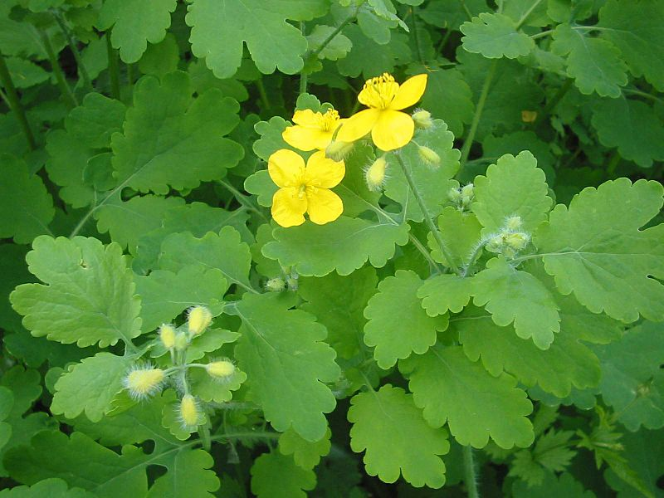
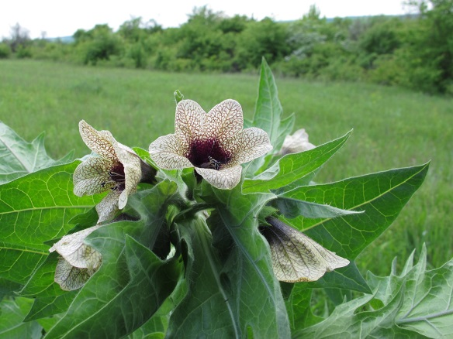
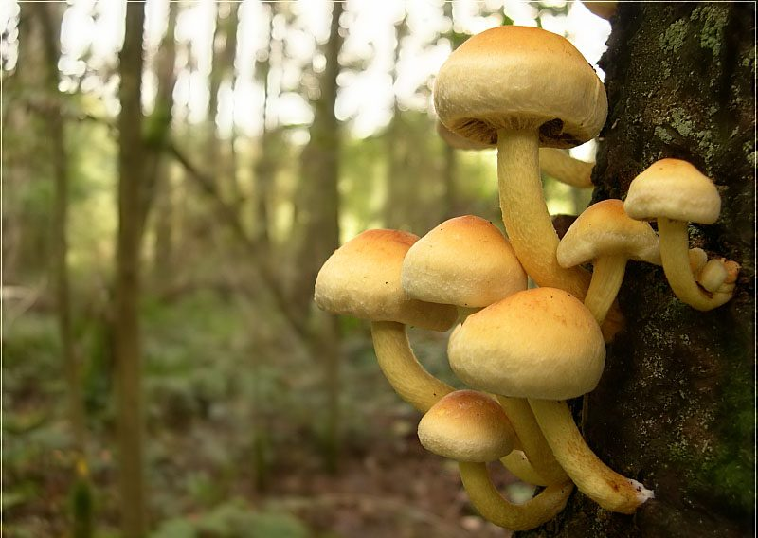
Умейте отличать съедобные грибы от ядовитых. Нередки случаи отравления грибами - бледной поганкой, мухомором, ложными опятами и другими.
Наиболее типичные симптомы при отравлении: понос, слабость, тошнота, рвота, боли в икроножных мышцах, судороги, желтуха, синюшность. Смерть может наступить от паралича дыхания. При первых признаках отравления необходимо немедленно оказать

медицинскую помощь. Проявляйте осмотрительность к растениям и грибам. Не срывайте их. Следите за детьми, чтобы они не брали в рот посторонние, неизвестные им растения и грибы.
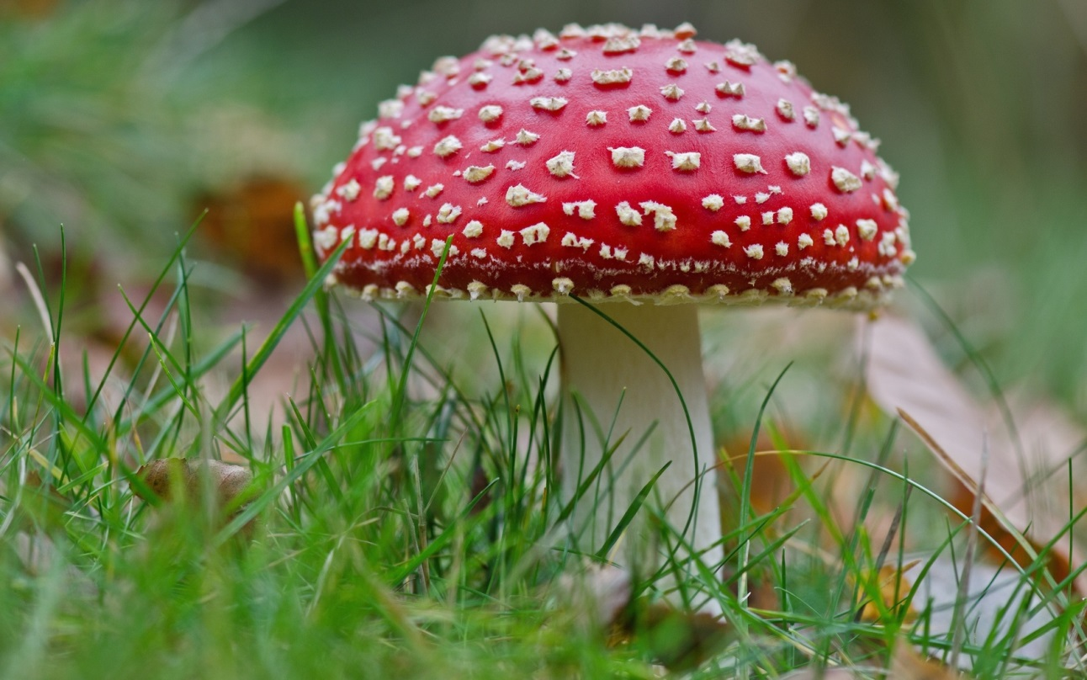
Составила: старшая медицинская сестра Гилева Н.И.

